**中国石油大学（北京）第二届工程博士研究生学术论坛**

**会议指南**

**（初稿）**

**一、论坛主题**

追求卓越，工程报国

**二、论坛时间**

2024年5月25日上午8:00

**三、论坛日程**

| **分论坛** | **分组** | **时间** | **地点** | **专家** | | **主持人** | **联系人/联系方式** |
| --- | --- | --- | --- | --- | --- | --- | --- |
| **校内专家** | **校外专家** |
| 地学院分论坛 | 第一组 | 8:00-13:00 | 东教301 | 季汉成、赖锦、刘达东、刘小平、刘震、吕文雅、尹志军、于福生、曾溅辉 | 包书景、徐旭辉 | 曾溅辉 | 联系人：于雪峰；邮箱：13709879057@163.com；联系方式：13709879057 |
| 第二组 | 8:00-13:00 | 东教401 | 高岗、黄中伟、赖锦、刘成林、庞雄奇、邱楠生、孙海涛、徐朝晖 | 贾承造、匡立春 | 邱楠生 | 联系人：唐晓睿；邮箱:tangxiaorui_0902@163.com；联系方式：18670571049 |
| 石工学院分论坛 | 第一组 | 8:00-12:00 | 东教412 | 程林松、程时清、韩国庆、李俊键、李宜强、刘慧卿 | 待定 | 李俊键 | 联系人：王广祖；邮箱：3303718280@qq.com;联系方式：89733098 |
| 第二组 | 8:00-12:00 | 东教501 | 邓金根、高德利、黄中伟、蒋官澄 | 待定 | 黄中伟 |
| 第三组 | 8:00-12:00 | 东教512 | 金衍、廖新维、路保平、庞占喜、宋先知、王海柱、杨胜来、于海洋、张辉 | 待定 | 王海柱 |
| 化工学院分论坛 | 第一组 | 8:00-11:40 | 五教102 | 陈春茂、高金森、巩雁军、刘梦溪、刘艳升、孙长宇、魏强、徐春明、张鑫 | 马安、张来勇 | 刘梦溪 | 联系人：刘宇；邮箱：cuphgxy@163.com; 联系方式：18810376327 |
| 机械学院分论坛 | 第一组 | 8:00-11:20 | 东教613 | 宫敬、侯磊、黄启玉、梁永图、史博会、王玮、邢晓凯、张劲军 | 李清平 | 史博会 | 联系人：孙文苑；邮箱：wenyuan.sun@cup.edu.cn;联系方式：18301253807 |
| 第二组 | 8:00-11:00 | 东教601 | 陈建义、顾继俊、姬忠礼、李振林、张仕民、张永民、赵弘 | 吕清刚、王维斌、张红 | 待定 | 联系人：姚本春；邮箱：yaobenchun@cup.edu.cn;联系方式：19981208875 |
| 地物学院分论坛 | 第一组 | 8:00-11:40 | 五教101 | 陈小宏、黄捍东、李国发、李景叶、廖广志、饶莹、周辉 | 包书景、徐旭辉 | 王兵 | 联系人：胡红梅；邮箱：dqwlxy@cup.edu.cn;联系方式：010-89733597 |
| 新能源与材料学院分论坛 | 第一组 | 8:00-10:40 | 东教302 | 车赛、陈长风、孙晖、叶海木、郑树启、周洋 | 杨杰、原晓城 | 黄国勇 | 联系人：李欣；邮箱：cnem9070@cup.edu.cn;联系方式：89739070 |
| 信息学院分论坛 | 第一组 | 9:00-10:20 | 东教403 | 樊建春、宫敬、宋先知、肖立志 | 待定 | 廖广志 | 联系人：廖广志；邮箱：liaoguangzhi@cup.edu.cn；联系方式：15811205235 |
| 理学院分论坛 | 第一组 | 8:40-11:40 | 东教502 | 刘坚、韦岳长、岳长涛、张潇、赵震 | 张长斌、张鹏 | 陈君青 | 联系人：陈君青；邮箱：chenjq@cup.edu.cn;联系方式：13581924660 |
| 非常规研究院 | 第一组 | 8:00-10:20 | 东教503 | 高之业、罗群 | 包书景、王红岩 | 包书景 | 联系人：高之业；邮箱：gaozhiye@163.com;联系方式：13717817355 |
| 第二组 | 8:00-12:20 | 东教510 | 梁天博、刘琦、王贵文、吴胜和 | 蒋廷学、姚奕明 | 待定 | 联系人：梁天博；邮箱：gaozhiye@163.com;联系方式：13717817355 |
| 第三组 | 8:00-11:20 | 东教513 | 郭继香、刘睿、王代刚、钟立国 | 待定 | 待定 | 联系人：王代刚；邮箱：dgwang@cup.edu.cn;联系方式：18310865935 |

**四、会议食宿**

各代表参会期间食宿和交通费自理，请务必提前预定好酒店

1. **交通路线**

机动车：中石大东校园西门、南门驶入，东校园南门驶离，行驶路线见图1。

步 行：中石大东校园西门、南门，刷本人身份证进入。

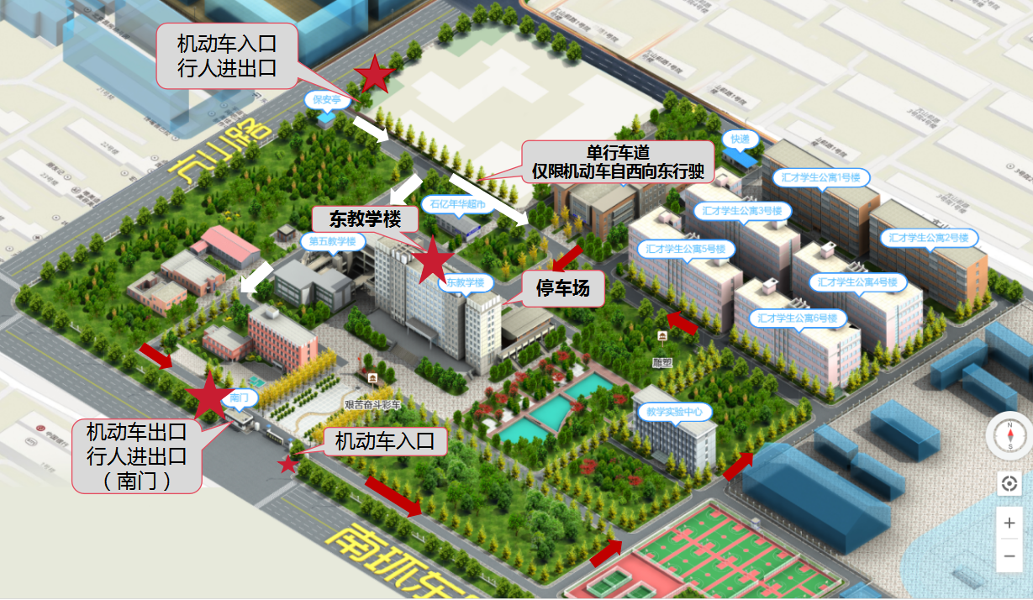

图1 中国石油大学（北京）东校园通行路线

1. **学生分组名单**

见附表1。